МИНИСТЕРСТВО НАУКИ И ВЫСШЕГО ОБРАЗОВАНИЯ  
РОССИЙСКОЙ ФЕДЕРАЦИИ

Федеральное государственное автономное  
образовательное учреждение высшего образования  
«Самарский национальный исследовательский университет  
имени академика С.П. Королева»  
(Самарский университет)   
  
  
Факультет информатики  
Кафедра программных систем  
  
Дисциплина  
**Вычислительные методы  
  
  
  
ОТЧЕТ**по лабораторной работе №5

«Приближение рядами Фурье»  
Вариант №9

Студент: Колбанов Д.О.,   
Группа: 6301-020302D  
  
Преподаватель: Заболотнов Ю.М.  
  
Оценка: _______________  
  
Дата: _________________

Самара 2023

**Исходная функция**

$$f\left(x\right)≔\frac{x^{2}*(x+\sin{2x})}{x^{2}+0,5}$$

**Задание**

Последовательность выполнения работы состоит из следующих шагов:

1. вычислить массив значений опорной функции $f(x)$, соответствующей индивидуальному заданию, с добавлением случайной величины, распределенной по равномерному закону, на некотором интервале $[a, b]$;
2. произвести аппроксимацию заданного массива рядом Фурье с помощью МНК с использованием стандартных средств математического пакета Mathcad;
3. исследовать зависимость погрешности аппроксимации от количества гармоник, выбрав это количество из условия минимальной погрешности. Контроль погрешности осуществляется путем сравнения графиков исходной функции и ряда Фурье;
4. произвести аппроксимацию заданной непериодической ступенчатой функции рядом Фурье, применяя программные средства пакета Mathcad. Исследовать зависимость величины наблюдаемого краевого эффекта от количества учтенных гармоник.

**Постановка задачи**

Функции $φ_{k}(x)$ и ${ φ}_{j}(x)$, где $k≠j$, называются ортогональными на множестве значений $x_{0},x_{1},…x_{m}$, если ${(φ}_{k},{ φ}_{j})= \sum_{i=0}^{m}{ φ_{k}(x){* φ}_{j}(x)}=0$, (1)

Причем узлы $x_{0},x_{1},…x_{m}$ не являются корнями функций $φ_{k}(x)$ и ${ φ}_{j}(x)$, поэтому при $k=j$ имеем ${(φ}_{k},{ φ}_{k})= \sum_{i=0}^{m}{ {φ_{k}}^{2}(x)}>0$.

Если функции $φ_{k}(x)$ и ${ φ}_{j}(x)$ ортогональны на множестве, то СЛАУ метода наименьших квадратов, записанная в матричной форме $AC = F$, где (2)

$A=\left(\begin{matrix}{(φ}_{0},{ φ}_{0}) & ⋯ & 0 \\ ⋮ & ⋱ & ⋮ \\ 0 & ⋯ & {(φ}_{n},{ φ}_{n})\end{matrix}\right)$, $C=\left(\begin{matrix}C_{0} \\ ⋮ \\ C_{n}\end{matrix}\right), F=\left(\begin{matrix}(f,{ φ}_{0}) \\ ⋮ \\ (f,{ φ}_{n})\end{matrix}\right)$,

имеет диагональную матрицу и, следовательно, простое аналитическое решение: $C_{k}=\frac{(f,{ φ}_{k})}{{(φ}_{k},{ φ}_{k})}$, где $C_{k}$– коэффициенты Фурье (3)

Система интегрируемых функций $φ_{0}(x)$, ${ φ}_{1}\left(x\right),…φ_{n}(x)$ называется ортогональной с весом W(x) на отрезке [a, b], если ${{(φ}_{k},{ φ}_{j})}_{J}=\int_{a}^{b}{W\left(x\right)*φ_{k}(x)*φ_{j}(x)dx}=0$, при j $≠$ k. (4)

Причем, если функции $φ_{0}(x)$, ${ φ}_{1}\left(x\right),…φ_{n}(x)$ не обращаются в ноль на отрезке [a, b] тождественно, то при j = k имеем ${{(φ}_{k},{ φ}_{k})}_{J}= \int_{a}^{b}{{{W\left(x\right)*φ}_{k}}^{2}(x)}dx>0.$

Для ортогональных функций решения СЛАУ записываются в виде $C_{k}=\frac{{(f,{ φ}_{k})}_{J}}{{{(φ}_{k},{ φ}_{k})}_{J}}$, где $k =0, 1, ..., n$. (5)

При интегральном МНК приближение функций рассматривают не на множестве точек, а на отрезке, то есть ставится задача о замене одной функции на другую, более простую $f(x)⇒P(x)$ при $x∈[a,b]$

Тогда коэффициенты обобщённого полинома P(x) вычисляются исходя из минимума интеграла: $J\left(C_{0},…C_{n}\right)= \int_{a}^{b}{{W(x)\left[P_{n}\left(x_{i}\right)- y_{i}\right]}^{2}dx}$, где $W(x)≥0$– весовая функция

Минимизация интеграла: $\frac{∂J}{∂C_{j}}=2*\int_{a}^{b}{W\left(x\right)\left[\sum_{k=0}^{n}{\left(C_{k}φ_{k}\left(x_{i}\right)-y_{i}\right)}\right]φ_{j}\left(x_{i}\right)dx=0}$

Система тригонометрических функций $1, sinx, cosx, sinvx, cosvx..$, где $v =1,2...$, ортогональна с весом $W(x) =1$ на любом отрезке $[a, a+2π]$, в частности, на отрезке $[-π, π].$

Система интегрируемых функций $φ_{0}(x)$, ${ φ}_{1}\left(x\right),…φ_{n}(x)$ называется ортогональной с весом $W(x)$ на отрезке $[a, b]$, если ${{(φ}_{k},{ φ}_{j})}_{J}=\int_{a}^{b}{W\left(x\right)*φ_{k}(x)*φ_{j}(x)dx}=0$, при $j ≠ k$ (6)

Причем, если функции $φ_{0}(x)$, ${ φ}_{1}\left(x\right),…φ_{n}(x)$ не обращаются в ноль на отрезке $[a, b]$ тождественно, то при $j = k$ имеем ${{(φ}_{k},{ φ}_{k})}_{J}= \int_{a}^{b}{{{W\left(x\right)*φ}_{k}}^{2}(x)}dx>0.$

Для ортогональных функций решения СЛАУ записываются в виде $C_{k}=\frac{{(f,{ φ}_{k})}_{J}}{{{(φ}_{k},{ φ}_{k})}_{J}}$, где $k =0, 1, ..., n.$ (7)

Тригонометрический полином записывается в виде $Q_{n}\left(x\right)= \frac{c_{0}}{2}+\sum_{v=1}^{μ}{(c_{v}*cosvx+d_{v}*sinvx)}$, где $n = 2*µ+1$. (8)

Для системы тригонометрических функций справедливы соотношения $\int_{-π}^{π}{\cos^{2}\left(vx\right)dx= π,\int_{-π}^{π}{\sin^{2}\left(vx\right)dx}}=π,\int_{-π}^{π}{dx=2π}$.

Из формул (7) получаем следующие выражения для определения коэффициентов Фурье для тригонометрического полинома (8): $c_{v}=\frac{1}{π}\int_{-π}^{π}{f\left(x\right)*cos\left(vx\right)dx}$, где $v=0,1...µ$, (9) $d_{v}=\frac{1}{π}\int_{-π}^{π}{f\left(x\right)*sin\left(vx\right)dx}$, где $v=1,...µ$. (10)

Вычисление коэффициентов Фурье по формулам (9)-(10) для функции $f\left(x\right)$ называется прямым преобразованием Фурье функции $f(x)$.

Вычисление ряда Фурье (8) по значениям коэффициентов называется обратным преобразованием Фурье функции $f(x)$.

Функция $f(x)$ называется периодической с периодом $T$, если существует такое число $T≠0, что f(x) = f(x+T)$ при $f(x) ≠const.$

Для периодической функции ряд Фурье сходится к функции $f(x)$ и можно положить $µ=∞$, тогда $Q\left(x\right)= \frac{c_{0}}{2}+ \sum_{v=1}^{∞}{(c_{v}*cosvx+d_{v}*sinvx)}$, (11)

Слагаемые одного порядка в ряде (11) называются гармониками ряда Фурье.

Если функция не периодична, но обладает заданными свойствами, то погрешность аппроксимации рядом Фурье можно сделать сколь угодно малой, взяв надлежащее количество слагаемых, однако в этом случае погрешность вблизи концов интервала существенно больше, чем вдали от них (так называемый краевой эффект).

**Теорема Жордана**

Если функция $f(x)$ имеет ограниченную вариацию (приращение) на отрезке $[a, b]$, то ее ряд Фурье сходится для всех $xϵ[a,b]$, причем в точках непрерывности сходится к $f(x)$, а точках разрыва – к значению $\frac{f\left(x+0\right)+f(x-0)}{2}$.

Если ряд Фурье сходится, то имеет вид:



Применим формулы Эйлера для тригонометрических функций: $cosvx= \frac{e^{ivx}+e^{-ivx}}{2}$, $sinvx= \frac{e^{ivx}-e^{-ivx}}{2i}$, где $i$- мнимая единица

При подстановке в (9) получим: $Q\left(x\right)= \sum_{α=-∞}^{∞}{A_{α}*e^{iαx}}$.

Вещественные и комплексные коэффициенты Фурье связаны формулами $c_{v}= A_{v}+A_{-v}$, $d_{v}= {i(A}_{v}-A_{-v})$, $A_{v}= \frac{(c_{v}-{id}_{v})}{2}$, $A_{-v}= \frac{(c_{v}+{id}_{v})}{2}$, где $v = 0,1,2,...;d_{0}=0.$

В Mathcad Для получения массива комплексных коэффициентов Фурье (прямого преобразования) используется функция A:= fft(yi), где $yi$– задание функции с равномерной случайной величиной.

Для обратного преобразования используется функция f :=ifft(g), g:= if(j<= k, Aj ,0),где k – количество учитываемых гармоник.

**Программа**

Результаты расчетов представлены на рисунках 1–8.

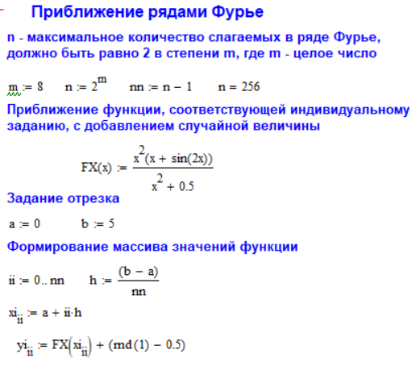

Рисунок 1 - Ввод исходных данных

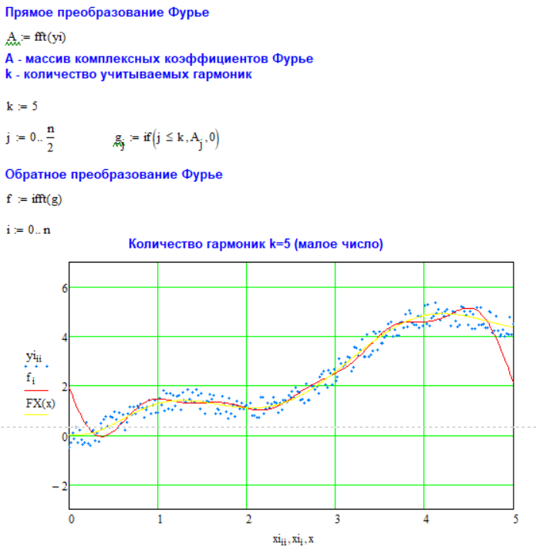

Рисунок 2 - Аппроксимация рядом Фурье при количестве гармоник k = 5

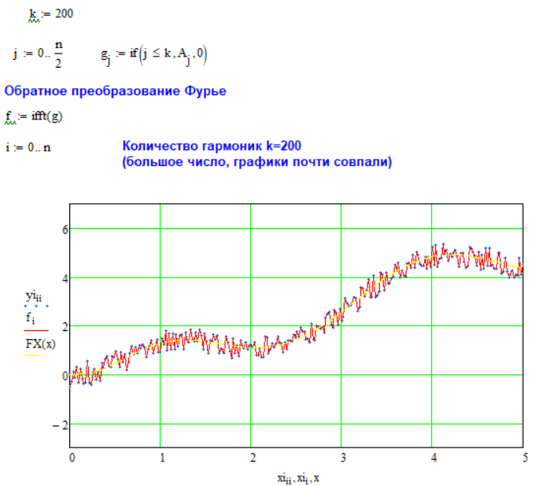

Рисунок 3 - Аппроксимация рядом Фурье при количестве гармоник k = 200

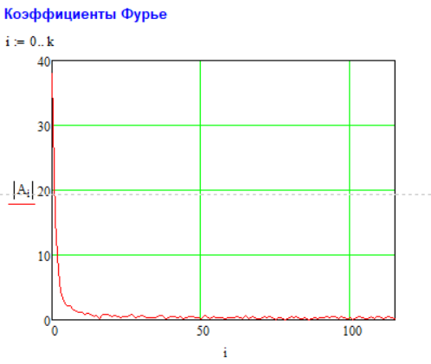

Рисунок 4 - Коэффициенты Фурье

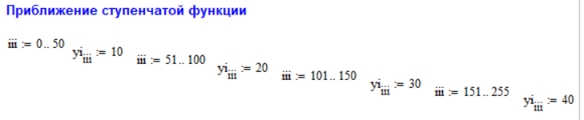

Рисунок 5 - Задание значений ступенчатой функции

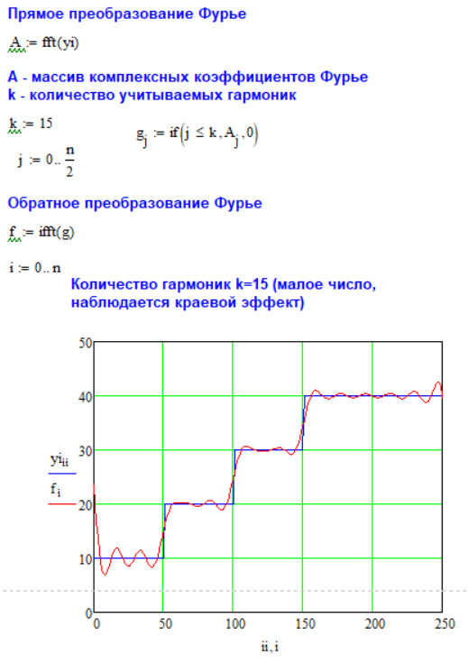

Рисунок 6 - Аппроксимация рядом Фурье при количестве гармоник k = 15

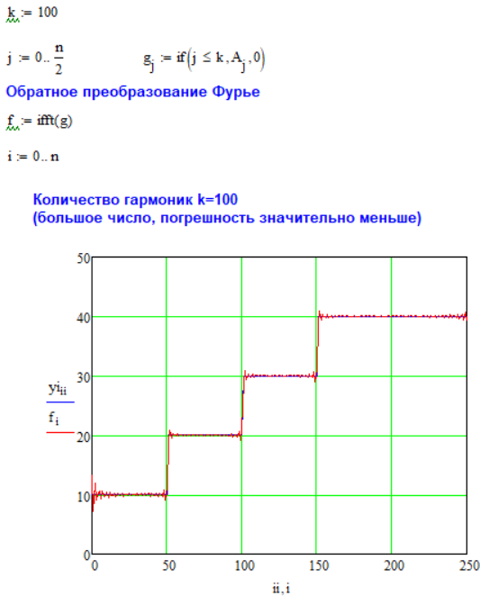

Рисунок 7 - Аппроксимация рядом Фурье при количестве гармоник k = 100

**Выводы**

В ходе выполнения работы были сделаны следующие выводы:

* В случае периодической функции с повышением количества гармоник снижается погрешность аппроксимации;
* В случае непериодической ступенчатой функции наблюдается краевой эффект. Он уменьшается с увеличением числа гармоник;
* Приближение рядами Фурье и интерполяция различаются способом представления функции: приближение рядами Фурье основано на разложении функции в бесконечную сумму синусов и косинусов. Метод интерполяции, с другой стороны, стремится найти аналитическую функцию, которая точно проходит через заданные узлы данных;
* С увеличением числа определяемых коэффициентов (высокой степени полинома n) весомо возрастает громоздкость метода наименьших квадратов (увеличивается порядок СЛАУ). Поэтому при достаточно большом количестве коэффициентов используется приближение рядами Фурье;
* При больших k ряды ведут себя как интерполяционные (на рисунке 3 представлен график, полученный обратным преобразованием Фурье для k = 200. Он прошёл через все табличные точки). При малых k – как метод МНК (на рисунке 2 представлен график, полученный обратным преобразованием Фурье для k = 5. Он близок к изначально заданной функции).